淡江時報 第 1086 期
福智青年社淨灘
學生大代誌
【記者楊惠晴淡水校園報導】福智青年社參與福青學堂聯合北台灣的福智青年們在4月27日下午4點於新北市石門區的麟山鼻步道舉辦「成功第一步，從淨灘開始」的淨灘活動，儘管當天細雨連綿，但還是有近150位人共襄盛舉。出發前在台北學苑有一場行前說明，除了透過講師的講解與塑膠袋如何傷害海洋生物的影片，更準備了鐵盒素食便當，讓大家了解淨灘的意義及減塑的決心。

參與者、航太一張菀婷分享：「其實這次會參與活動是跟同學有修一堂需要拍影片的課程，由於我們想拍出有意義的影片，因此決定透過淨灘、淨街宣傳環保概念。在淨灘完後，撿了不少平常我們會用到的東西，所以之後也會提醒自己盡量減少使用，更用自己的力量影響別人！」
2020/04/04

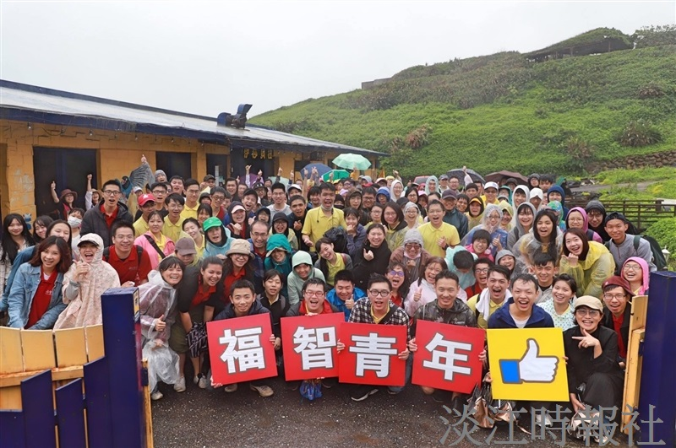
福智青年社4月27日下午4點參與福青學堂舉辦之「成功第一步，從淨灘開始」的淨灘活動，近150位人共襄盛舉。（圖／福青學堂提供）

